山西古县安吉欣源煤业有限公司职业病危害定期检测报告

1、用人单位名称、地址及联系人

|  |  |  |  |
| --- | --- | --- | --- |
| 企业名称 | 山西古县安吉欣源煤业有限公司 | | |
| 单位地址 | 山西省临汾市古县古阳镇安吉村 | | |
| 职业卫生负责人 | 刘国俊 | 联系电话 | 13453780588 |

2、技术服务项目组人员名单

|  |  |
| --- | --- |
| 项目负责人 | 闫泽敏 |
| 行业技术人员 | 李 剑 |
| 卫生工程人员 | 张子朝 |
| 公共卫生人员 | 范爱清 |
| 检测负责人 | 闫泽敏 |
| 检测人员 | 张子朝、李剑、宁文伟、林伟强、闫瑞、杨圣宇、王浩、单一帆、武泽皓、刘洋 |
| 检验负责人 | 师淑芳 |
| 报告书审核人 | 王高田 |
| 报告书签发人 | 李 彦 |

1. 现场调查、现场采样、现场检测的专业技术人员名单、时间，用人单位陪同人

|  |  |
| --- | --- |
| 现场调查人员 | 闫泽敏、范爱情、张子朝、李剑、宁文伟、林伟强、闫瑞、杨圣宇、王浩、单一帆、武泽皓、蔡岗岗 |
| 现场采样、测量人员 | 张子朝、李剑、宁文伟、林伟强、闫瑞、杨圣宇、王浩、单一帆、武泽皓、刘洋 |
| 用人单位陪同人 | 刘国俊 |
| 检测日期 | 2025.5.6-2025.5.7 |
| 检测类型 | 定期检测 |
| 报告日期 | 2025.6.7 |

4、证明现场调查、现场采样、现场检测的图像影像

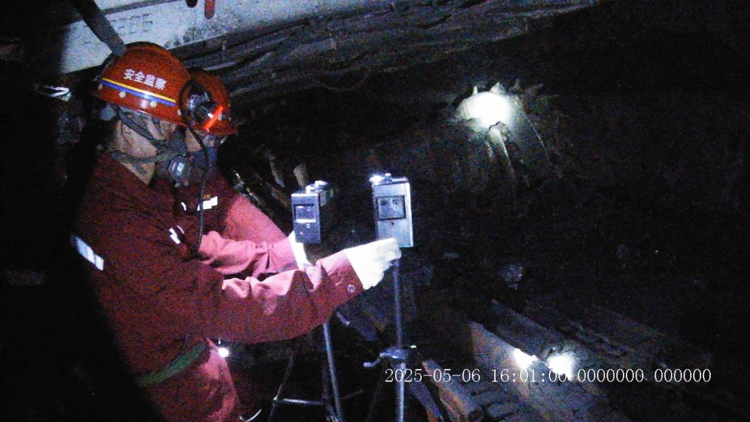

采样时间：2025年5月6日

粉尘采样

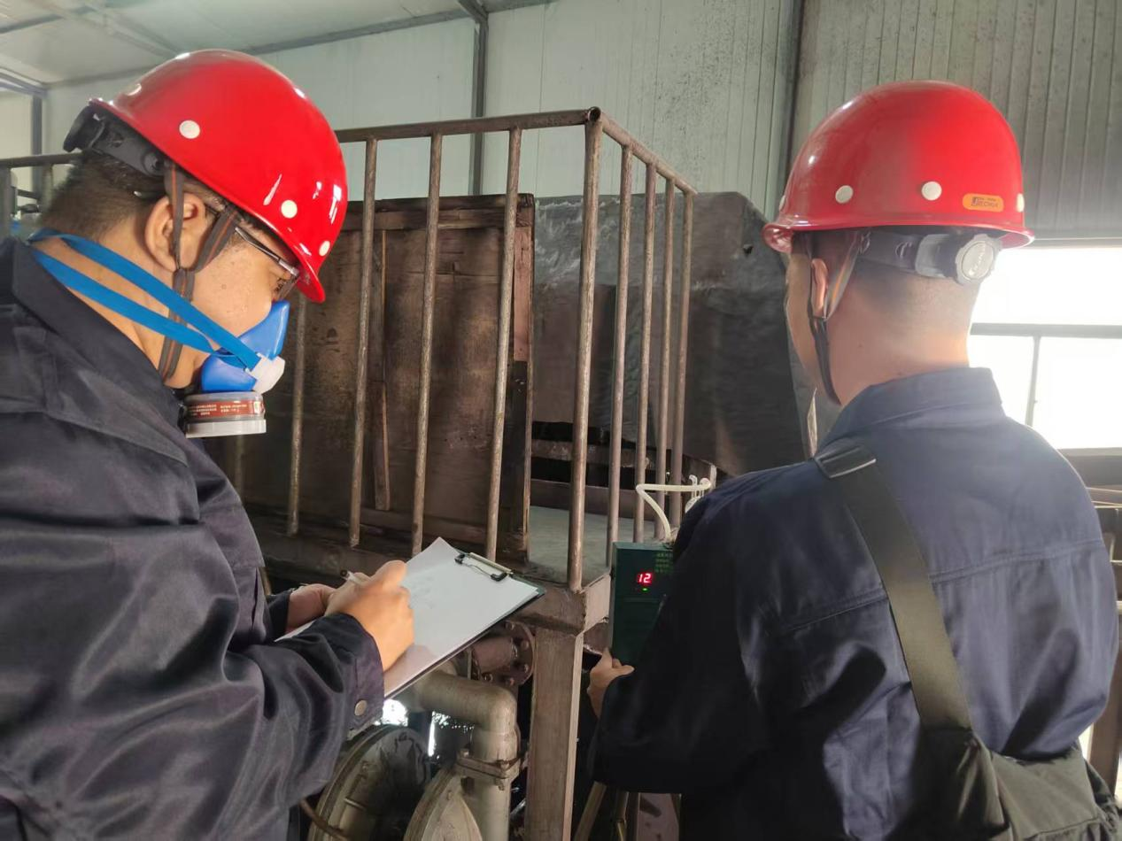毒物采样

采样时间：2025年5月6日

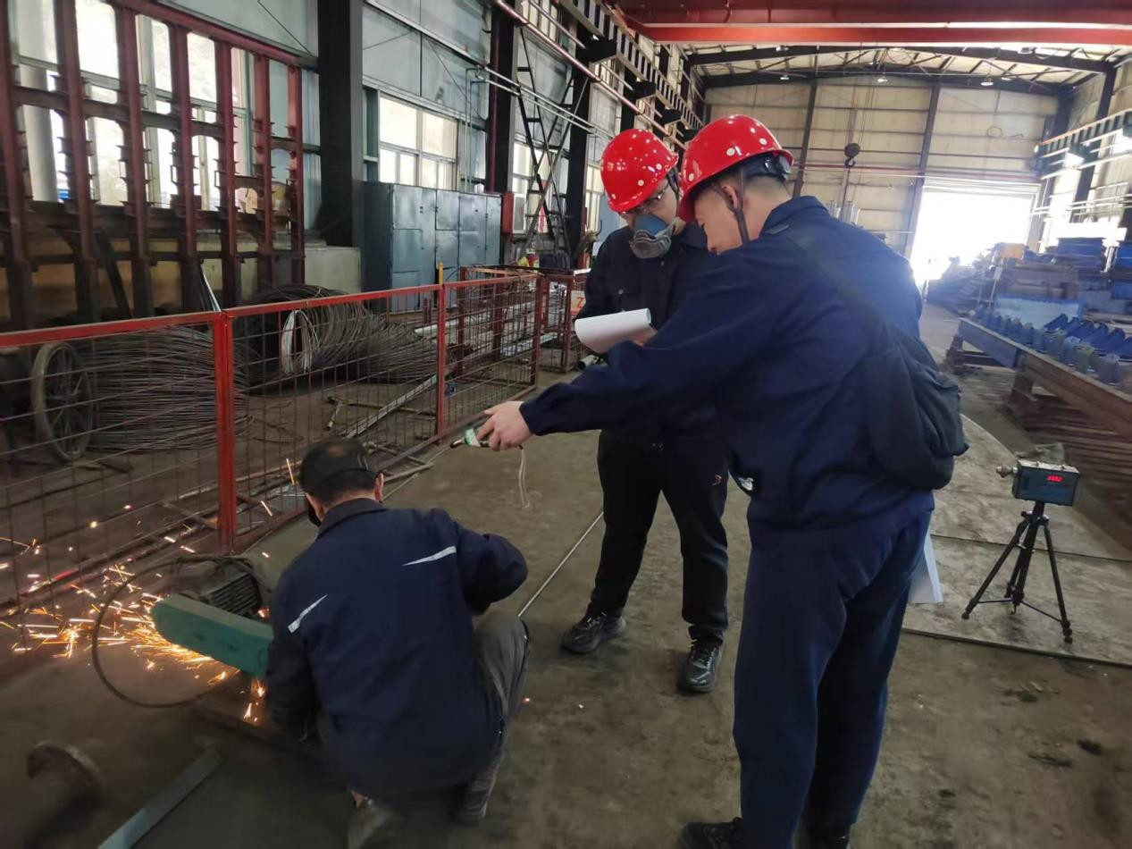

采样时间：2025年5月6日

噪声检测

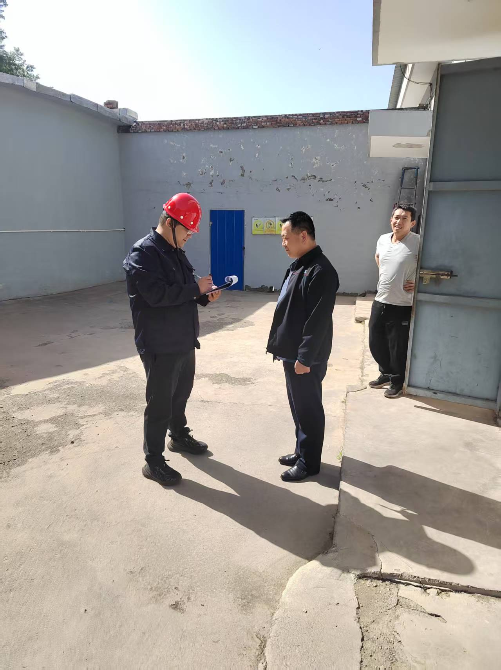

调查

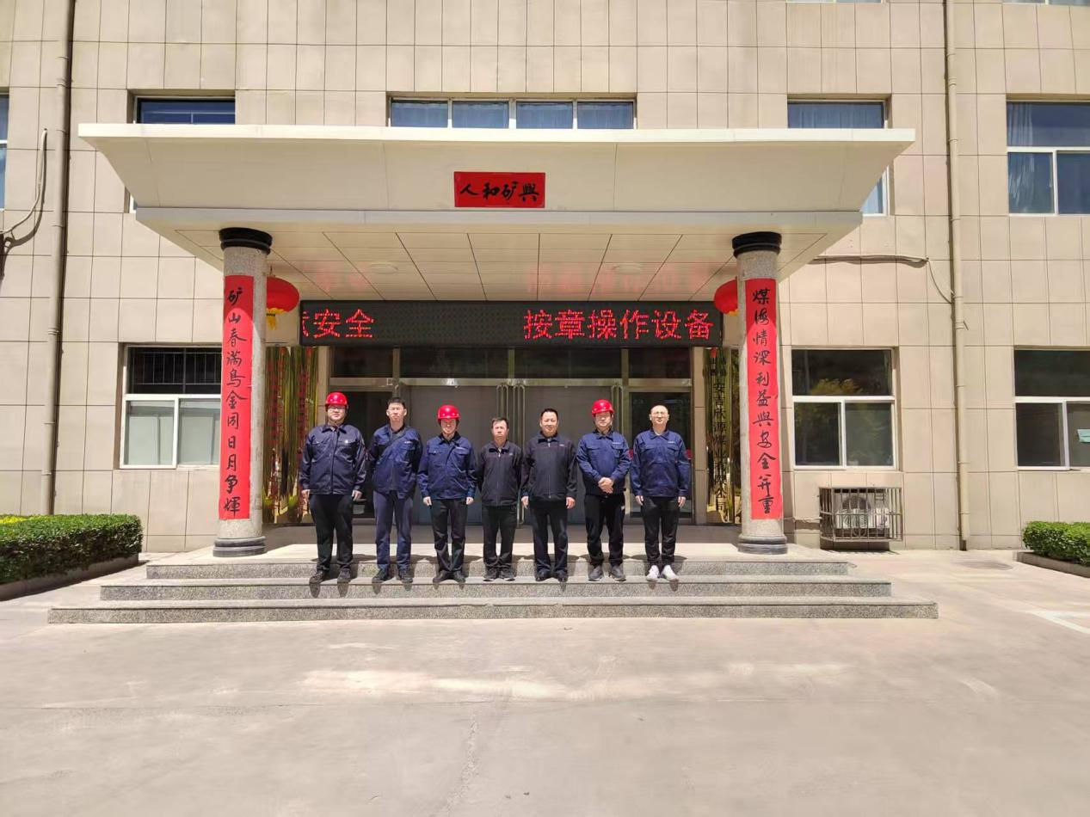

合影